Deutsch
Sichere Produkte
Kompass für den Angebots-Dschungel
Etagen- und Hochbett, Veloanhänger oder Trittleiter: Bei Produkten für den täglichen Gebrauch ist Sicherheit zentral. Deshalb gilt: Augen auf beim Kauf – im Geschäft und online. Alle Tipps für sichere Produkte gibts auf bfu.ch/produkte.
Augen auf beim Kauf
- Auf Normen achten.
- Beim Online-Shopping genau hinschauen.
- Warnhinweise haben ihre Berechtigung.
- Gebrauchsanleitung lesen und nicht direkt ins Altpapier werfen.
- Tipps für den Kauf und Gebrauch von sicheren Produkten gibts auf bfu.ch/produkte.
Wer Möbel, Spielzeug oder Schutzausrüstung kauft, steht oft vor einem Problem: Das schickste Produkt mit dem vermeintlich attraktiven Preis ist nicht immer das sicherste.
Wer vor einem Kaufentscheid steht, denkt deshalb Sicherheit am besten immer gleich mit. Ein wichtiger Aspekt sind Normen. Erfüllt ein Produkt eine Schweizer oder europäische Norm, können Sie davon ausgehen, dass es gewisse Sicherheitsanforderungen er-füllt.
Gerade beim Online-Shopping ist Aufmerksamkeit gefragt. Idealerweise gibts beim Produkt Hinweise zu Verwendungszweck, Verwendungseinschränkungen und Normen. Auf Kleinanzeigenportalen bei Bedarf bei der Verkäuferin oder dem Verkäufer Zusatzinfos zur Sicherheit einholen. Gebrauchsanleitung und Angaben zum Hersteller sollten vorhanden sein.
Apropos Gebrauchsanleitung: Diese zu lesen, lohnt sich. Neben Sicherheitshinweisen entdeckt man auch wichtige Hinweise zu Montage, Gebrauch, Wartung und zur Pflege.
Wer genau wissen will, was Etagen- oder Hochbetten, Veloanhänger, Rettungswesten, Trittleitern und Löschdecken sicher macht, besucht bfu.ch/produkte. Da gibt es nützliche Sicherheitstipps zu verschiedensten Produkten.

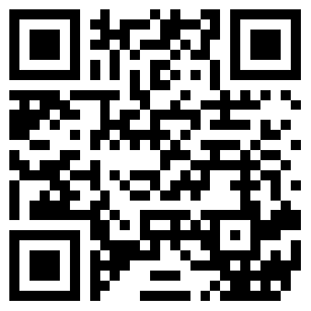

Français
Produits sûrs
Une boussole dans la jungle de produits
Lits superposés ou surélevés, remorques pour vélo ou escabeaux: la sécurité est essentielle pour les produits du quotidien. Il s’agit donc d’ouvrir l’œil lors de l’achat, qu il soit effectué en ligne ou en magasin. Retrouvez tous les conseils pour identifier des produits sûrs sur bpa.ch/produits.
Ce qu’il faut savoir pour faire un bon achat
- Veillez au respect des normes.
- Soyez particulièrement vigilant lors d’achats en ligne.
- Les avertissements sont justifiés.
- Lisez le mode d’emploi et ne le jetez pas directement dans le vieux papier.
- Découvrez des conseils pour l’achat et l’utilisation de produits sûrs sur bpa.ch/produits.
Qui souhaite acheter un meuble, un jouet ou un équipement de protection se trouve souvent confronté au problème suivant: les produits les plus jolis ou les moins chers ne sont pas toujours les plus sûrs.
La sécurité doit être prise en compte dès l’achat. La conformité à des normes est un élément important: si un produit répond à des normes suisses ou européennes, vous pouvez partir du principe qu’il satisfait à certaines exigences de sécurité.
Soyez particulièrement vigilant lors d’achats en ligne. Dans l’idéal, la description du produit renseigne sur les normes respectées, l’usage prévu et les restrictions d’utilisation. Pour les petites annonces, demandez si nécessaire des informations sur la sécurité à la vendeuse ou au vendeur, qui devrait indiquer le nom du fabricant et fournir le mode d’emploi.
À propos de mode d’emploi: lisez-le! Outre les consignes de sécurité, il contient d’importantes informa-tions sur le montage, l’utilisation, le nettoyage et l’entretien.
Rendez-vous sur bpa.ch/produits pour des informations détaillés sur les éléments de sécurité des lits superposés ou surélevés, des remorques de vélo, des gilets de sauvetage, des escabeaux et des couvertures anti-feu. Vous y trouverez des conseils sur les produits les plus divers.
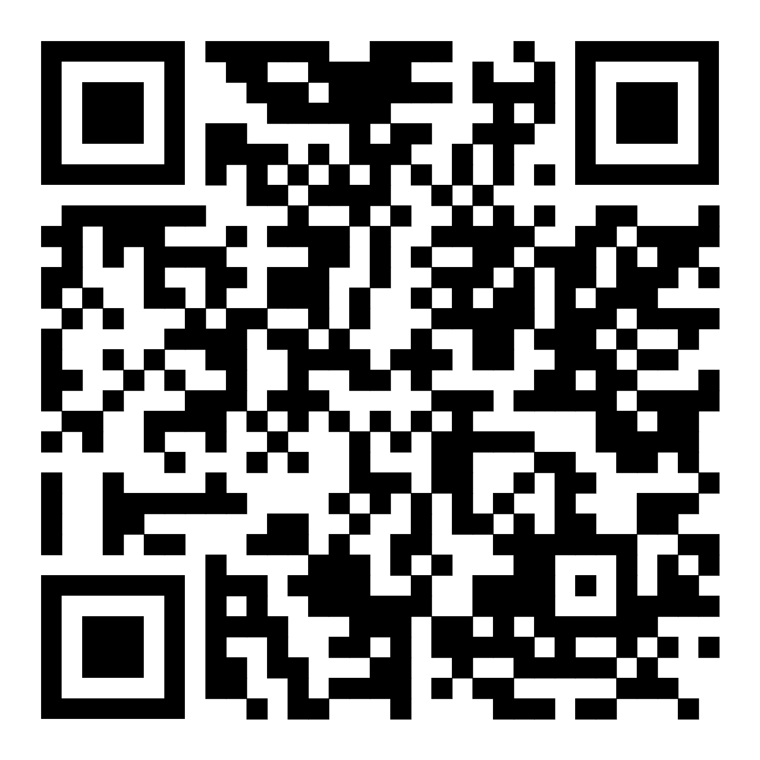

Italiano

Prodotti sicuri
Una guida nella giungla delle offerte
Letti a castello e a soppalco, carrelli portabimbi o scalette e sgabelli: la sicurezza è fondamentale per i prodotti di uso quotidiano. Quindi: occhi aperti nell’acquisto, sia in negozio sia online.Tutti i consigli per i prodotti sicuri su upi.ch/prodotti.
Occhi aperti nell’acquisto
- Assicurati del rispetto delle norme.
- Presta particolare attenzione nello shopping online.
- Le avvertenze hanno una loro giustificazione.
- Leggi le istruzioni per l’uso e non buttarle direttamente nella carta da riciclare.
- Scopri i consigli per l’acquisto e l’uso di prodotti sicuri su upi.ch/prodotti.
Quando si acquistano mobili, giocattoli o equipaggiamenti di protezione spesso si presenta un dilemma: il prodotto più chic dal prezzo in apparenza interessante non sempre è il più sicuro.
Nella decisione se acquistare o meno un prodotto, è dunque meglio considerare sin dall’inizio la sicurezza. Tra gli aspetti più importanti vi sono le norme. Se un prodotto è conforme a una norma svizzera o europea, si può presumere che soddisfi determinati requisiti di sicurezza.
È richiesta la massima cautela in particolare nello shopping online. Nel caso ideale, la descrizione del prodotto dovrebbe indicare l’uso previsto, le limita-zioni d’utilizzo e la conformità alle norme. Nei portali di annunci, se necessario, rivolgiti alla persona che vende per ulteriori informazioni sulla sicurezza. Do-vrebbero essere disponibili le istruzioni per l’uso e le indicazioni sul produttore.
A proposito di istruzioni per l’uso: vale la pena legger-le. Oltre ai riferimenti alla sicurezza contengono an-che importanti informazioni su montaggio, uso, manu-tenzione e cura.
Se desideri sapere nel dettaglio ciò che rende sicuri i letti a castello e a soppalco, i carrelli portabimbi, i giubbotti di salvataggio, le scalette e gli sgabelli nonché le coperte antincendio, visita la pagina upi.ch/prodotti; vi troverai utili consigli di sicurezza sui più svariati prodotti.
